МЕТОДИЧЕСКИЕ РЕКОМЕНДАЦИИ

«ТЕХНОЛОГИИ ДИСТАНЦИОННОГО ОБУЧЕНИЯ»
Дистанционные технологии – это образовательные технологии, которые предполагают применение информационных и телекоммуникационных систем при взаимодействии обучающегося и педагога. Систем для дистанционного образования уже довольно много. И бывает сложно не потеряться в этом потоке информации. Поэтому сделаем обзор только самых удобных систем.

Какие системы использовать в зависимости от ваших целей
Формат обучения зависит от целей, которые ставит педагог. Если хочется заменить детям ОО на 100 процентов, то нужно запускать платформу с лекциями, тестами, мессенджерами и видеосвязью. Если необходимо просто освоить программу, то хватит электронных материалов, записанных занятий или пояснений, тестов и обратной связи через электронную почту.
Предлагаем рассмотреть инструменты и платформы для дистанционного обучения в зависимости от шести возможных целей обучения.
Цель 1. Вы хотите провести лекцию или онлайн-занятие. Выстроить аналог "живой" коммуникации поможет режим видеоконференции. Так вы сможете увидеть всех, дать обратную связь, поддержать. Проводите лекции и занятия в онлайн-формате с помощью различных веб-инструментов.

Сколько должен длиться онлайн-занятие
Согласно методическим рекомендациям Минпросвещения время урока с использованием дистанционных образовательных технологий сокращается до 30 минут.
ИЗУЧИТЕ презентацию «Технологии дистанционного обучения», чтобы посмотреть, какие инструменты помогут организовать онлайн-занятие.

Цель 2. Вы хотите записать презентацию или занятие. Вы можете записывать лекционные материалы с помощью веб-камеры компьютера или смартфона. Готовые видео можно выкладывать на Youtube, настраивая разные типы доступа.
Для записи видео и онлайн-конференций на фоне доски или экрана с презентацией вам могут пригодиться:
– смартфон или планшет, закрепленные на штативе (селфи-палке);
– беспроводная Bluetooth гарнитура;
– ноутбук или планшет для контроля и модерирования процесса;
– стабильный скоростной интернет;
– программа для видеозвонков или конференций;
– доска, флипчарт или экран.
Вы также можете дополнить свои презентации комментариями, чтобы ученики могли ориентироваться в присланных материалах. Ниже дадим инструкцию, как сделать комментарии с помощью PowerPoint.
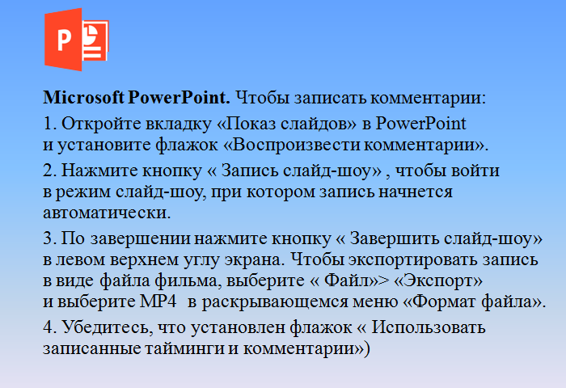

Цель 3. Вы хотите провести тест и оценить знания. Вы можете самостоятельно создавать тестовые задания и собирать ответы на них с помощью различных сайтов.
ИЗУЧИТЕ презентацию «Технологии дистанционного обучения», чтобы посмотреть, какие сервисы позволят провести тестовую работу.

Цель 4. Вы хотите дать готовое задание. Часто построить занятие только онлайн бывает слишком сложно: дети будут отвлекаться, нет смысла держать их в сети все 30 минут. Проще выдать готовые задания. Они выполнят их на своих компьютерах.

ИЗУЧИТЕ презентацию «Технологии дистанционного обучения», чтобы посмотреть, какие сервисы позволят провести обучать по готовым материалам.

КОНЕЧНО, ДЛЯ ДОПОЛНИТЕЛЬНОГО ОБРАЗОВАНИЯ ПРЕДМЕТНЫХ САЙТОВ НЕТ, НО ознакомьтесь со школьными, межпредметную связь никто не отменял.
Вы можете воспользоваться предметными сайтами, на которых доступно и интересно подается материал школьной программы. В таблице смотрите, какие сайты предлагают информацию по предметам.
На каких сайтах можно найти материал школьной программы
Какой предмет | Какие сайты
Математика | math4school.ru – математика для школы  math.ru – ресурс для школьников, студентов и учителей  hijos.ru – математика, которая мне нравится  mathege.ru (mathgia.ru) – открытый банк заданий ЕГЭ по математике  uztest.ru – дистанционная обучающая система  math-prosto.ru – школьная математика  etudes.ru – математические этюды
Русский язык и литература | goldrussian.ru – золотой русский. Русский язык для детей и школьников  tutrus.com – учим русский язык. Справочные и занимательные материалы по русскому языку  gramma.ru – культура письменной речи  slovari.ru – русские словари  gostei.ru – тексты многих литературных произведений разных писателей  litra.ru – биографии писателей, критические статьи и некоторые произведения
Физика | fizika.ru - клуб для учителей физики, учащихся 7-9 классов и их родителей  all-fizika.com – учебники, справочники, энциклопедии, тесты, подготовка к ЕГЭ по физике и многое другое  afizika.ru – занимательная физика  class-fizika.narod.ru – физика для любознательных
Биология | bio.clow.ru – биология для школьников  botan0.ru – биология для школьников и студентов  ebio.ru – электронный учебник
История | hrono.ru — Всемирная история в интернете  исторический сайт.рф — Исторический сайт посвящен истории и смежным дисциплинам
Английский язык | lingualeo.com – изучение английского языка на дому  multitran.com – словарь слов и фраз  storylineonline.net – книги для детей, начитанные профессиональными актерами  real-english.com – диалоги с реальными людьми на улице на различные темы: настоящий разговорный английский  Skyeng – онлайн-школа английского языка

Цель 5. Вы хотите подготовить занятие самостоятельно. Если вам не подходят готовые типовые задания, то вы можете более динамично создавать свои программы обучения.
ИЗУЧИТЕ презентацию «Технологии дистанционного обучения», чтобы посмотреть, какие сервисы помогут подготовить свой материал для обучения.

Цель 6. Если вы хотите продолжить подготовку к ОГЭ и ЕГЭ. Дистанционною подготовку к ГИА можно проводить с помощью тренажеров и дистанционных курсов. В условиях необходимости дистанционного обучения многие сервисы, которые были платными, открыли бесплатный доступ для школьников, студентов, преподавателей. Листайте слайды, чтобы посмотреть, какие сервисы помогут вашим ученикам подготовиться к ГИА-2020. Для этого жмите на стрелку справа.

Самое важное
Дистанционные технологии предполагают применение информационных и телекоммуникационных систем при взаимодействии учащегося и преподавателя.
Выбор инструментов и платформ для дистанционного обучения зависит от целей обучения.

